Algunos conceptos que se deben saber en la programación orientada a objetos son:

• Clase

• Objeto •

Instanciar una clase •

Modularización •

Encapsulamiento •

Herencia •

Polimorfismo

clase se puede mencionar que una clase es una plantilla genérica para un conjunto de objetos de similares características. Una clase define el estado y el comportamiento que todos los objetos creados a partir de esa clase tendrán.

En el ejemplo del automóvil los atributos son color marca peso nperonas y los métodos o comportamientos son arrancar frenar acelerar

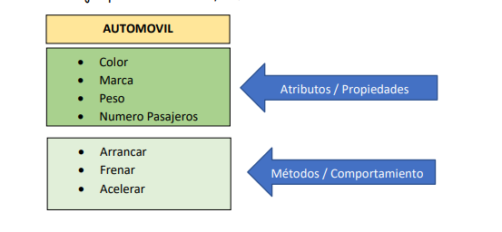

objetoComo ya tenemos una clase creada podriamos crear los objetos que queramos. A continuacion creamos un segundo automovil a partir de la misma clase.

Ejemplo un segundo auto

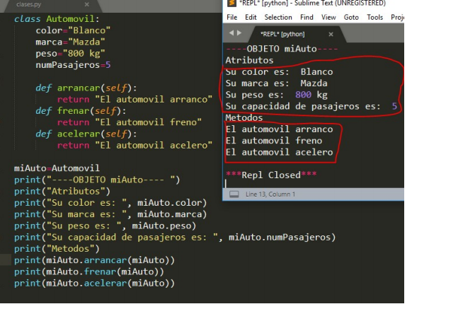

Instanciar una clase Una instancia es una copia específica de la clase con todo su contenido,

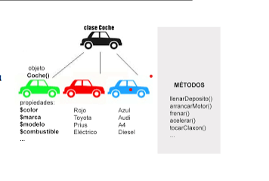

Modularización

La modularidad es la propiedad que permite dividir una aplicación en partes más pequeñas ( llamadas módulos ), cada una de las cuales debe ser tan independiente como sea posible de la aplicación en sí y de las restantes partes

Encapsulamiento La encapsulación es un mecanismo que consiste en proteger datos y métodos de una clase, Es la propiedad que permite asegurar que la información de un objeto está oculta del mundo exterior. ##El encapsulamiento consiste en agrupar en una Clase las características(atributos) con un acceso privado y los comportamientos (métodos) con un acceso público. Acceder o modificar los miembros de una clase a través de sus métodos.

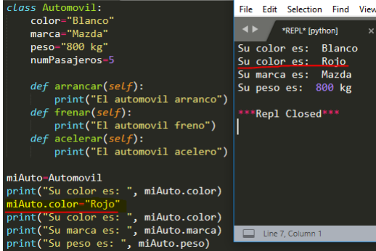

Herencia

donde una clase nueva se crea a partir de una clase existente. La herencia (a la que habitualmente se denomina subclase) proviene del hecho de que la subclase (la nueva clase creada) contiene las

crear clase padre hija y clase padre y la herencia en c

Polimorfismo

Un objeto polimórfico es una entidad que puede contener valores de diferentes tipos durante la ejecución del programa.